

Název projektu: | ZŠ Háj ve Slezsku – Modernizujeme školu
Číslo projektu: | CZ.1.07/1.4.00/21.3459
Oblast podpory: | Zlepšení podmínek pro vzdělávání na základních školách  Vzdělávání pro konkurenceschopnost  č.výzvy 21, prior. osa 7.1. Počáteční vzdělávání

Výuková oblast: | Jazyk a jazyková komunikace
Název materiálu: | VY_32_INOVACE_241
Ročník: | 3.
Sada: | Anglický jazyk
Druh: | Prezentace učiva
Autor: | Mgr.Zuzana Krzestanová
Název: | Christmas

Anotace: | Seznámení se slovní zásobou z tématu – Vánoce, jejich výslovnost a psaní, přiřazování, doplňování. Žáci porovnávají obrázky, postřehují chybějící věci, naučí se písničku
Datum vytvoření: | 4.12.2013
Datum ověření: | 11.12.2013


Napiš,co vidíš na obrázcích a odpověz na otázky.What do you see on these pictures?
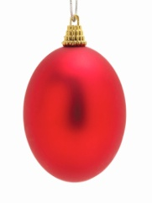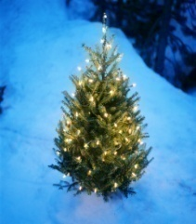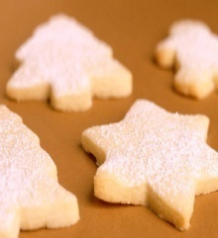
I see ……………… How many candles do you see? I see …… candle.
I see Christmas ………………… What colour is the decoration? It is …………………..
I see…………………………………… How many presents are there? There are ………….
I see…………………………………. What colour is the star? It is ……………………………..
I see Christmas ………………….. It is the tree big? ……………………
I see ………………………………….
I see …………………………………. How many bells are there? There are ……………………..

Popiš obrázky:
- ------------- --------------- ----------------
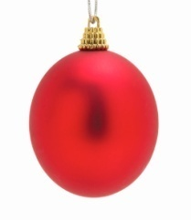 -------------- 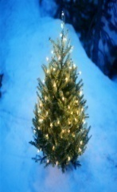 ------------ 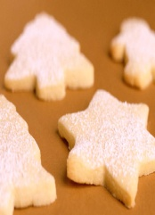------------- ……………

Odpovědi: Candle,presents,star,Christmas decoration,Christmas tree,Christmas sweets,bells
Podívej se na obrázky z prvního úkolu a zjisti,který obrázek chybí? What is missing?

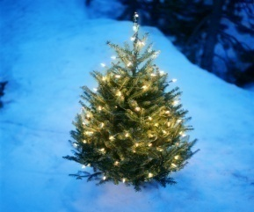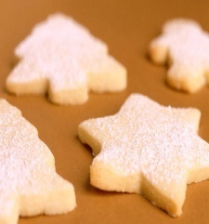

……………………..are missing.

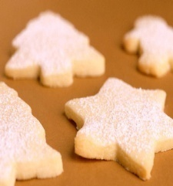

……………………………..are missing.

………………………………………….are missing.

Srovnej a popiš tyto stomečky. Compare these two Christmas trees a) a b) .

a) b) 

Př.
This tree is ……………. This tree is…………….
How many decorations are on the tree? How many present are under this tree?
-------------------------------------- …………………………………………………..

Sing a Christmas song

Jingle Bells
Dashing through the snow
On a one-horse open sleigh
O'er the fields we go Laughing all the way
Bells on bob-tail ring making spirits bright
What fun it is to ride and sing
A sleighing song tonight
Oh, Jingle bells, jingle bells, jingle all the way
Oh, what fun it is to ride In a one-horse open sleigh
Jingle Bells, Jingle Bells, Jingle all the way
What fun it is to ride In a one-horse open sleigh

Nakresli a napiš, co si přeješ k Vánocům?

Př.
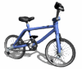 a bicycle ski

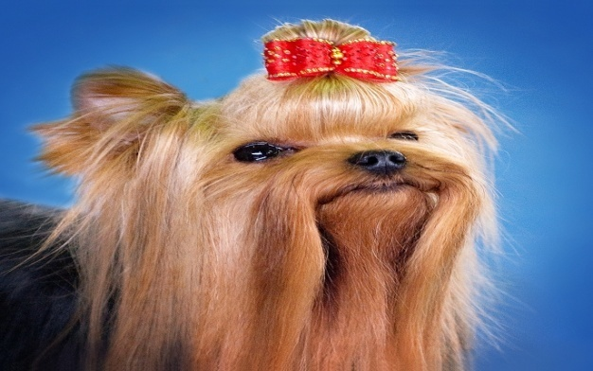 a dogbooks

Cit. 2013-12-04
Obrazový materiál dostupný na :
Klipart
4.12.2013 14.15 – 16.47

